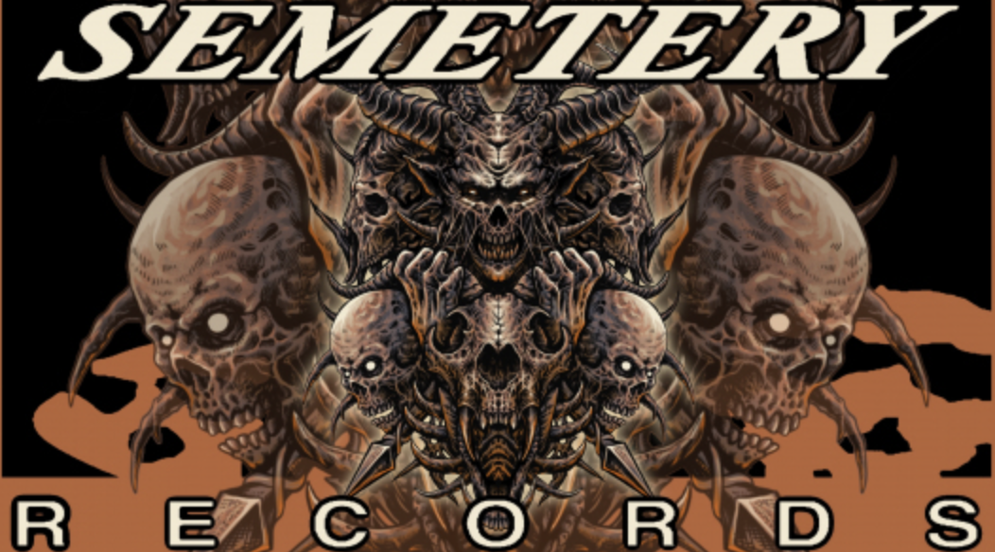

False Messiah
Seven – Une œuvre conceptuelle ambitieuse entre métal, cinéma et réflexion sur notre époque à paraître le 19 juin
Montréal, juin 2026 – Le projet de dark metal symphonique False Messiah fera paraître son premier album
« Seven », le 19 juin chez Semetery Records. Seven est un album conceptuel immersif qui propose une plongée saisissante dans un monde en pleine désintégration, où survie, résistance et humanité deviennent les derniers remparts face à l’effondrement des systèmes.
Développé sur plusieurs années, False Messiah se distingue par une approche artistique rigoureuse où musique, narration et identité visuelle sont conçues comme les composantes d’un même univers. Réunissant des collaborateurs du Canada, de la France, du Royaume-Uni, de la Scandinavie et de l’Amérique latine, le projet fusionne orchestrations cinématographiques, guitares metal percutantes, textures électroniques et atmosphères sombres pour donner vie à une expérience cohérente et immersive.
Plus qu’un simple album, Seven se présente comme une histoire en sept chapitres. Du dévoilement d’un système dominé par la surveillance et l’automatisation à l’émergence d’une résistance humaine, l’œuvre explore les thèmes de la foi, de l’adaptation, de la résilience et de l’endurance face à l’adversité. Chaque pièce marque une étape dans cette progression narrative, culminant avec Hold the Line, un puissant hymne à la persévérance mettant en vedette Craig Cairns, tandis que Break the Silence accueille Stéphane Buriez du groupe français Loudblast.
Musicalement, Seven navigue entre puissance et subtilité. Les arrangements symphoniques et les influences cinématographiques côtoient des riffs inspirés du thrash metal, des ambiances gothiques et une production moderne enrichie de couches électroniques. Cette évolution sonore accompagne celle du récit, passant de vastes paysages sonores à une tension plus intime et émotionnelle.
Bien que son univers soit fictionnel, Seven puise son inspiration dans des enjeux bien réels : l’automatisation croissante, la prise de décision algorithmique, l’érosion de l’autonomie humaine et notre dépendance à des systèmes de plus en plus complexes. Plutôt que d’offrir un commentaire direct, l’album pousse ces réalités à leur extrême logique et invite l’auditeur à réfléchir aux conséquences possibles de notre trajectoire actuelle.
Avec Seven, False Messiah signe une œuvre ambitieuse qui s'adresse autant aux amateurs de métal mélodique et symphonique qu'aux passionnés d'albums conceptuels. Les fans de Nightwish, Epica, Within Temptation, Amaranthe, Arch Enemy, In This Moment et Sabaton y retrouveront des éléments familiers, tout en découvrant une proposition artistique résolument tournée vers la narration et l'expérience immersive.
Source : Semetery Records
Information : Simon Fauteux

